Analízis modell kidolgozása

Objektum katalógus

Sarkkutató
Az egyik játszható karaktertípus. A játék elején 4 egységnyi testhővel kezd és meg tudja nézni, hogy egy szomszédos jégtábla hány embert bír el.

Eszkimó
Az egyik játszható karaktertípus. A játék elején 5 egységnyi testhővel kezd és képes iglut építeni.

Jégtábla
Ezen állhatnak a játékosok, de ha túl sokan állnak rajta egyszerre, akkor felborul és mindenki vízbeesik, aki rajta állt. Lehetnek tárgyak belefagyva, amiket a jégtáblát fedő hóréteg eltávolítása után lehet kiásni.

Lapát
Egyike a jégből kiásható tárgyaknak. Ha a játékosnak van ásója, akkor egyszerre 2 egységnyi havat takaríthat el egy munkaráfordítással.

Kötél
Egyike a jégből kiásható tárgyaknak. A játékosnak kötélre van szüksége ahhoz, hogy kimenekítsen egy másik, vízbe esett játékost.

Búvárruha
Egyike a jégből kiásható tárgyaknak. Ha egy vízbeesett játékosnak van búvárruhája, akkor nem kell másnak kimenekítenie és folytathatja a körét, mintha semmi se történt volna.

Élelem
Egyike a jégból kiásható tárgyaknak. A felhasználásával a játékosok növelhetik a testhőjüket eggyel.

Iglu
Az eszkimók tudnak iglukat építeni. Az igluban el lehet bújni a vihar elől, így elkerülve a vihar miatti testhő csökkenést.

Hóvihar
Időnként feltámad egy hóvihar, ami néhány jégtáblát újabb réteg hóval borít be. Akit elkap a hóvihar, annak egységnyivel csökken a testhóje.

Jelzőrakéta
A játékot ennek az elsütésével lehet megnyerni, amikor minden játékos egy jégtáblán áll.

Jelzőfény, pisztoly, patron
Ezekre van szükség a jelzőrakéta összerakásához. Ezek a játék kezdetekor jégbe vannak fagyva és ugyanúgy lehet kiásni őket, mint a többi tárgyat.

Statikus struktúra diagramok
(Megjegyzés: a nevesített asszociációvégekhez és attribútumokhoz implicit getter és setter függvények tartoznak, amelyeket a diagram az olvashatóság kedvéért nem jelöl.) 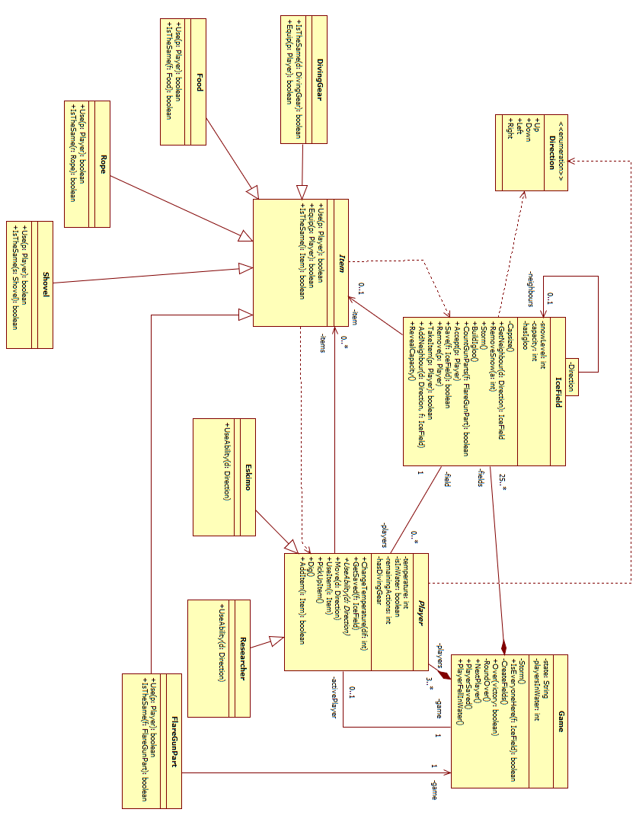

Osztályok leírása

DivingGear

Felelősség
A játékos tulél a vízben is kör végén, ha van neki, illetve ki túd jutni a vízből.

Ősosztályok
Item → DivingGear

Metódusok
- boolean IsTheSame(DivingGear: d): True-val tér vissza.
- boolean Equip(Player p): Ugyan azt csinálja, mint az Item, csak pluszba beállítja a játékoson a hasDivingGear-t.

Eskimo

Felelősség
Képes Iglut építeni.

Ősosztályok
Player → Eskimo

Metódusok
- boolean UseAbility(Direction: d): Iglut épit oda, ahol éppen áll. True-val tér vissza, ha sikerült.

FlareGunPart

Felelősség
Ezekből kell összegyűlyteni mindhármat és használni egy helyen állva a játék megnyeréséhez.

Ősosztályok
Item → FlareGunPart

Metódusok
- boolean Use(Player p): Megnézi, hogy teljesülnek-e a győzelem feltételei és jelez a Game-nek, ha igen. True-val tér vissza, ha sikerült használni.
- boolean IsTheSame(FlareGunPart: f): True-val tér vissza.

Food

Felelősség
Fel lehet használni a játékost testhőjének növelésére.

Ősosztályok
Item → Food

Metódusok
- boolean Use(Player p): A játékos testhőjét növeli. True-val tér vissza.

Game

Felelősség
Inicializálja a játékot. Nyilvántartja a játék állapotát. Minden kör végén vihart indít és ellenőrzi a játékosok állapotát.

Attribútumok
- -state: String: A játék állapota (folyamatban van, vége + nyert/vesztett
- -fields: IceField[]: A jégtáblák.
- -players: Player[]: A játékosok.
- -activePlayer: player: A soron levő játékos.
- -playersInWater: int: A vízbeesett játékosok száma.

Metódusok
- boolean IsEveryoneHere(IceField f): Megnézi, hogy mindenki az átvett fielden áll e.
- void Over(boolean victory): Befejezi a játékot. Ha a paraméter true, akkor a játékosok nyertek.
- void NextPlayer(): Átállítja, hogy ki az aktuális jázékos és átállítja a hátralevő akcióit 4-re. Ha vége egy körnek, akkor meghívja a RoundOver()-t.
- void PlayerSaved(): Jelzés, hogy egy játékost kimentettek a vízből.
- void PlayerFellInWater(): Jelzés, hogy egy jétkos vízbe esett.

IceField

Felelősség
Tárolja a jégtábla adatait(szomszédok, rajta álló játékosok, hószint, befagyott tárgy, iglu). Lehet mozogni közöttük, felborul, ha sokan állnak rajta, ki lehet ásni a tárgyat, ha nincs rajta hó. (A hóval fedett lyuk egy 0 kapacitású jégtábla.)

Attribútumok
- -neighbours: IceField: A szomszédos jégtáblák a megadott irányba.
- -snowLevel: int: A jégtáblán levő hóréteg vastagsága.
- -players: Player[]: A rajta álló játékosok.
- -item: Item: A jégtáblába fagyott tárgy.
- -capacity: int: Ennyi játékos fér el rajta anélkül, hogy felborulna.
- -hasIgloo: True, ha van rajta iglu.

Metódusok
- IceField GetNeighbour(Direction d): Visszaadja a szomszédos jégtáblát a megadott irányba.
- void removeSnow(int a): Csökkenti a hóréteg vastagságát a megadott értékkel.
- void Storm(): Növeli a hóréteget és csökkenti a rajtalevő játékosok testhőjét, ha nincs a jégtáblán iglu.
- void BuildIgloo(): Iglut épít a jégtáblára
- boolean CountGunParts(FlareGunPart: f): Megszámolja, hogy hány játékosnak van itt alkatrésze a jelzőpisztolyhoz. True-val tér vissza, ha az összes alkatrész megvan.
- void Accept(Player p): Felveszi a játékost a rajta álló játékosok közé. Felborul ha, túl sokan állnak így már rajta.
- boolean Save(IceField f): Végighívja a GetSaved(Icefield f)-et a rajta álló játékosokon. True-val tér vissza, ha legalább 1 játékos ki lett mentve.
- void Remove(Player p): Kiveszi a játékost a rajta állók listájából.
- boolean TakeItem(Player p): A kapott játékosnak kiássa a befagyott tárgyat. True-val tér vissza, ha sikerült.
- void AddNeighbour(Direction d, IceField f): Beállítja kapott irányba levő szomszédnak a kapott IceFieldet.
- void RevealCapacity(): Felfedi, hogy hányan férnek el a jégtáblán anélkül, hogy felborulna. Innentől kezdve végig látszik.
- boolean IsTheSame(Food: f): True-val tér vissza.

Item

Felelősség
A használható tárgyak heterogén kollekciója.

Attribútumok
- -name: string: A tárgy neve.(hogy azonosítani lehessen)

Metódusok
- boolean Use(Player p): A kapott játékos használja a tárgyat. True-val tér vissza, ha sikerült.
- boolean Equip(Player p): A kapott player felveszi a tárgyat. Ha sikerül True-val tér vissza.
- boolean IsTheSame(Item: i): False-al tér vissza. A leszármazottaknak van egy ugyan ilyen nevű függvényük, amiben magukból vesznek át egy példányt paraméterként és azok true-val térnek vissza. Így meg lehet nézni, hogy a kapott item ugyanolyan fajta-e, mint ez.

Player

Felelősség
Nyilvántartja a játékos adatait. A játékos akcióit végrehajtja. Ha elfogynak az akciói, szól a Game-nek, hogy jöhet a következő.

Attribútumok
- -field: IceField: A jégtábla, amin éppen áll
- -temperature: int: A játékos jelenlegi testhője
- -isInWater: boolean: True, ha vízbe van esve.
- -remainingActions: int: A hátralévő akciók száma a játékos körében.
- -items: Item[]: A játékos birtokolt tárgyai.
- -game: Game: A játék.
- -hasDivingGear: True, ha van búvárruhája.

Metódusok
- void ChangeTemperature(int dif): Változtatja a játékos testhőjét a megadott értékkel( nem mehet 0 alá)
- boolean GetSaved(IceField: f): Kimenekítik a vízből a kapott IceField-re, ha vízbe van esve. True-val tér vissza, ha ki lett mentve.
- void UseAbility(Direction: d): Használja a játékos képességét a megadott irányba. Ha null-t vesz át, akkor ott, ahol áll a játékos. Levon egy akciót, ha sikerült.
- void Move(Direction: d): Másik jégtáblára mozog a megadott irányba. Levon egy akciót, ha sikerült.
- void UseItem(Item i): Használja a megadott tárgyát a játékos. void PickUpItem(): Kiássa a jégből a belefagyott tárgyat. Levon egy akciót, ha sikerült.
- void Dig(): Eltakarít egy réteg havat a jégmezőről, ahol áll. void AddItem(Item i): Hozzáadja az Item-et a játékos tárgyaihoz. Levon egy akciót, ha sikerült.
- void PickUpItem(): Kiássa a jégtáblából a befagyott tárgyat.
- boolean AddItem(Item i): A játékos táskájába teszi a tárgyat, ha még nincs neki egy ilyen. True-val tér vissza, ha sikerült.

Researcher

Felelősség
Meg tudja nézni egy IceField kapacitását.

Ősosztályok
Player → Researcher

Metódusok
- boolean UseAbility(Direction: d): Meg tudja nézni egy szomszédos(vagy ahol áll, ha d null) IceField kapacitását. True-val tér vissza.

Rope

Felelősség
Ki lehet menteni a játékosokat a vízből a környező mezőkről.

Ősosztályok
Item → Rope

Metódusok
- boolean Use(Player p): Kimenti a vízbeesett játékosokat a szomszédos mezőkről. True-val tér vissza, ha legalább egy játékost kimentett.
- boolean IsTheSame(Rope: r): True-val tér vissza.

Shovel

Felelősség
Havat lehet vele eltakarítani a jégmezőről.

Ősosztályok
Item → Food

Metódusok
- boolean Use(Player p): Két egységnyi hóréteget takarít el a jégmezőről, ahol a használója áll.
- boolean IsTheSame(Shovel: s): True-val tér vissza.

Szekvencia diagramok

Init Game
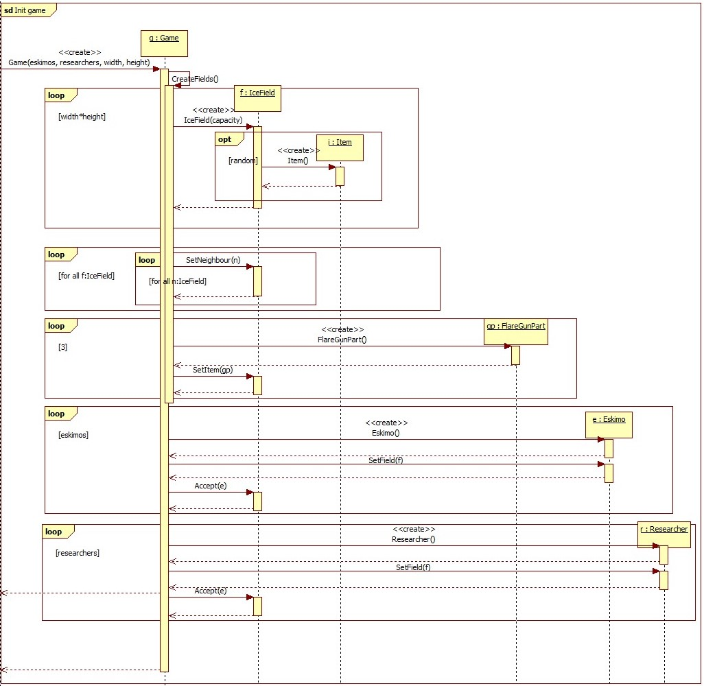

Player Moves
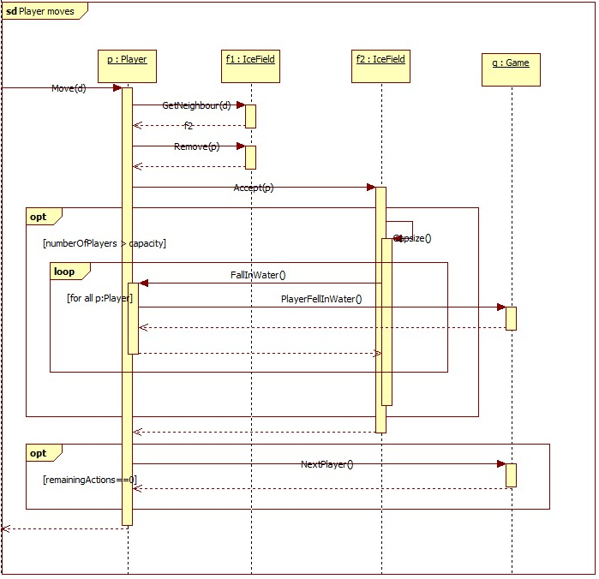

Next Player’s turn
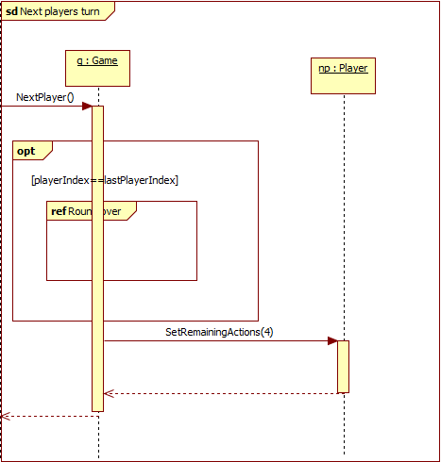

Round Over
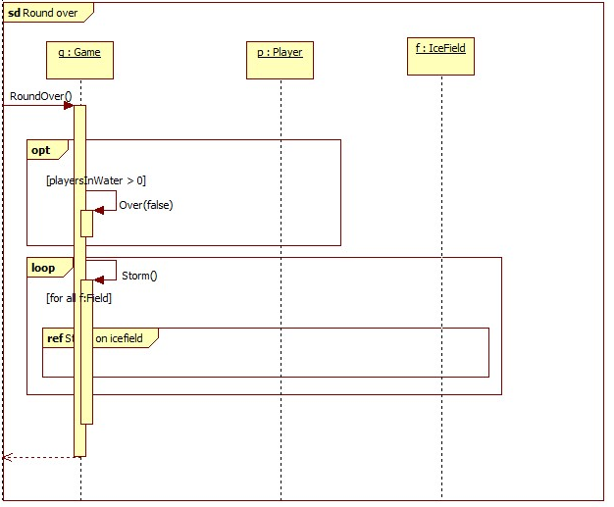

Player Uses Ability
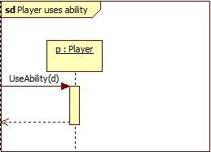

Eskimo Uses Ability
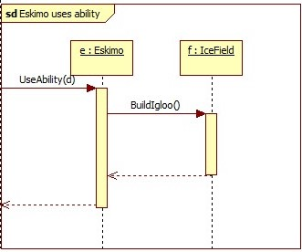

Researcher Uses Ability
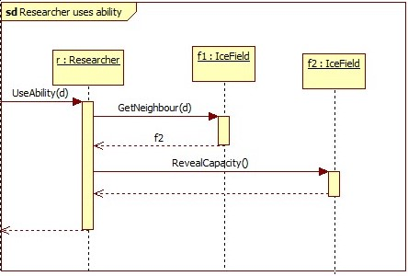

Storm on Icefield with Igloo
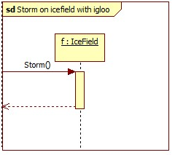

Storm On Icefield
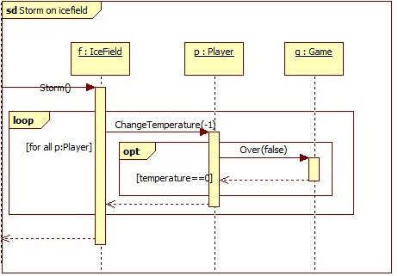

Player Digs with Hands
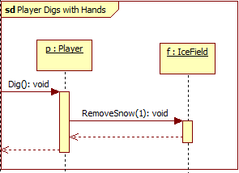

Use Food
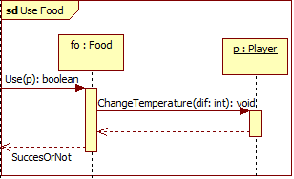

Take Item
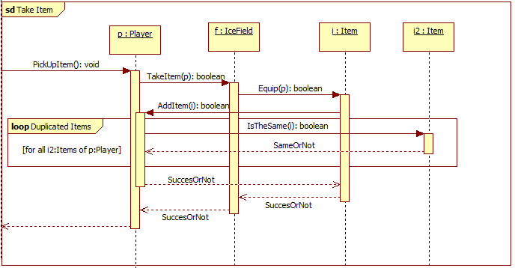

Use Flare Gun Part
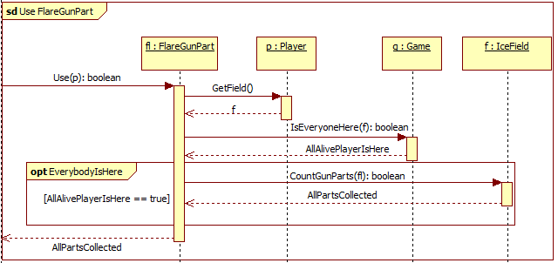

Use Shovel
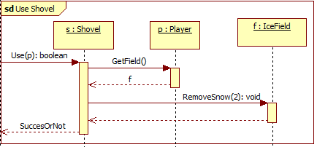

Use Item
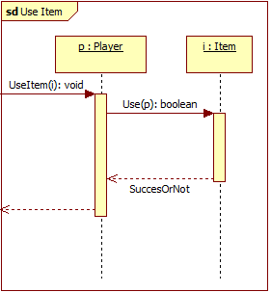

Use Rope
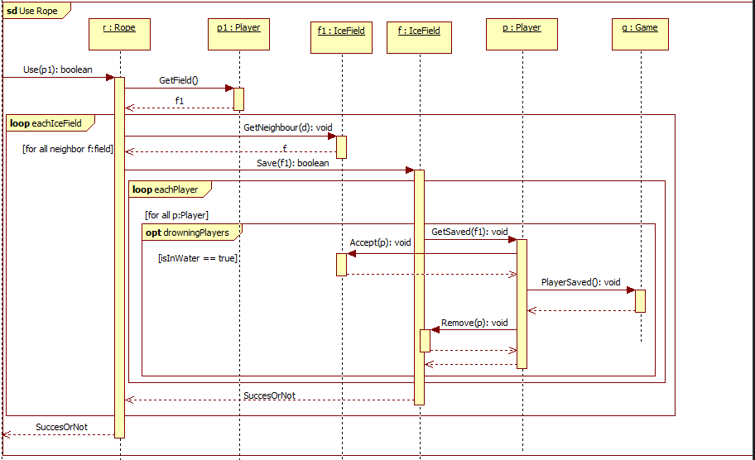

State-chartok
Állapotgépre nincs szükség a programterv bemutatásához.

Napló

Kezdet | Időtartam | Résztvevők | Leírás
2020.03.07. 16:00 | 1 óra | Karmacsi  Suciu  Seres  Takács | Megbeszélés:  Változtatások egyeztetése.
2020.03.07. 16:30 | 1 óra | Seres | Szekvenciadiagramokon változtatások eszközlése: 3.4.11., 3.4.12., 3.4.15
2020.03.07. 16:30 | 1 óra | Karmacsi | Osztálydiagramon és leíráson változtatások:  3.2, 3.3
2020.03.07. 10:30 | 1 óra | Takács | Szekvenciadiagramokon változtatások eszközlése: 3.4.2., 3.4.4., 3.4.8
2020.03.09. 11::00 | 1 óra | Suciu | Dokumentum véglegesítése, nyomtatás

